Uczniowie podczas prezentacji projektu edukacyjnego
„Piękna nasza Polska cała”
17.03.2021
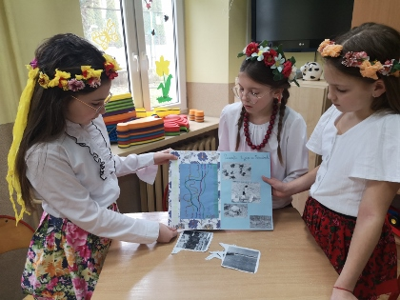
Oliwia, Ala i Michasia prezentują region „Pomorze i Kaszuby”
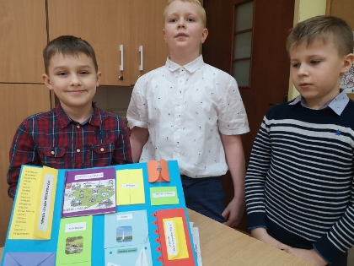
Mateusz, Mikołaj i Oskar opowiadają o lapbooku "Warmia i Mazury".

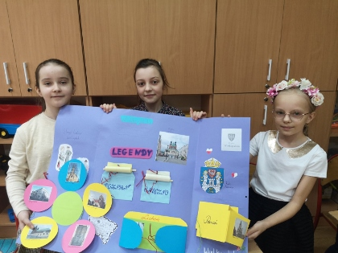
Ala, Tosia i Amelka prezentują lapbooka o Wielkopolsce.
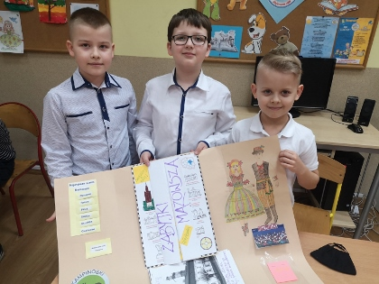
Tomek O., Tomek B i Maciek wykonali lapbooka o Mazowszu.
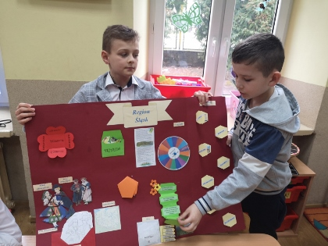
Olek i Rafał opowiadają o Śląsku. Współautorem lapbooka jest też Felek, nieobecny na prezentacji.

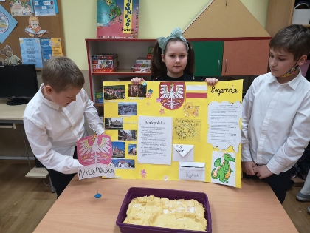
Lapbooka o Małopolsce przedstawiają Kacper, Pola i Hubert.
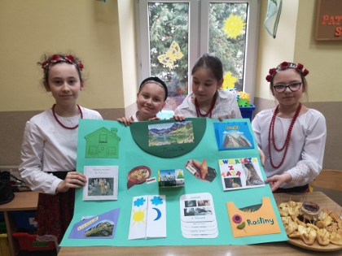
Julia, Lena G., Lena P. i Lena K. wykonały lapbooka o Tatrach.

